Университет ИТМО

Факультет Программной инженерии и компьютерной техники

ЛАБОРАТОРНАЯ РАБОТА № 1  
ПО ДИСИПЛИНЕ «ТЕСТИРОВАНИЕ ПРОГРАММНОГО ОБЕСПЕЧЕНИЯ»  
ВАРИАНТ 8520

Выполнил студент группы Р3411   
Смирнова Анастасия Александровна

Преподаватель  
Грудина Анна Михайловна

Санкт-Петербург  
2020

Задание:

1. ***Для указанной функции провести модульное тестирование разложения функции в степенной ряд. Выбрать достаточное тестовое покрытие.***

Функция arccos(x)

1. ***Провести модульное тестирование указанного алгоритма. Для этого выбрать характерные точки внутри алгоритма, и для предложенных самостоятельно наборов исходных данных записать последовательность попадания в характерные точки. Сравнить последовательность попадания с эталонной.***

Программный модуль для работы с Фибоначчиевой кучей (Internal Representation, <http://www.cs.usfca.edu/~galles/visualization/FibonacciHeap.html>)

1. ***Сформировать доменную модель для заданного текста.  Разработать тестовое покрытие для данной доменной модели***

Описание предметной области:

*Артур, нервничая, вошел следом и был ошеломлен, увидев развалившегося в кресле человека, положившего ноги на пульт управления и ковыряющего левой рукой в зубах правой головы. Правая голова, казалось, была всецело занята этим, но зато левая улыбалась широко и непринужденно. Количество вещей, видя которые, Артур не верил своим глазам, все росло. Его челюсть отвисла.*

1. 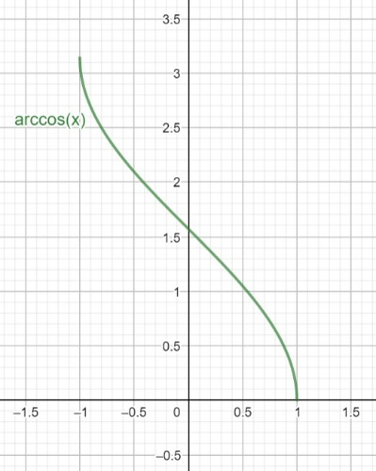Функция arrcos(x)

Область определения функции [-1;1]

Область допустимых значений $[0;π]$

Эталонные точки:

|  |  |  |  |  |  |  |  |  |
| --- | --- | --- | --- | --- | --- | --- | --- | --- |
| $$-1$$ | $$-\frac{\sqrt{3}}{2}$$ | $$-\frac{\sqrt{2}}{2}$$ | $$-\frac{1}{2}$$ | $$0$$ | $$\frac{1}{2}$$ | $$\frac{\sqrt{2}}{2}$$ | $$\frac{\sqrt{3}}{2}$$ | $$1$$ |
| $$π$$ | $$\frac{5π}{6}$$ | $$\frac{3π}{4}$$ | $$\frac{2π}{3}$$ | $$\frac{π}{2}$$ | $$\frac{π}{3}$$ | $$\frac{π}{4}$$ | $$\frac{π}{6}$$ | *0* |

Таким образом, необходимо проверить значения разработанной функции в следующих точках:

* Эталонные точки, границы включены
* Точка слева от -1: -1.000001 и справа от 1: 1.000001
* +/- бесконечность

Так же необходимо проверить корректность работы функции при входном аргументе = NaN.

1. Фибоначчиева куча

Основные действия над структурой:

* insert
* delete_min
* decrease_key
* reset
* get_min

Существует эталонное поведение, с которым происходит сравнение (с помощью логирования). Кроме указанных существует возможность объединения двух куч (merge), но в данном случае отсутствует эталон.

1. Разработанная доменная модель 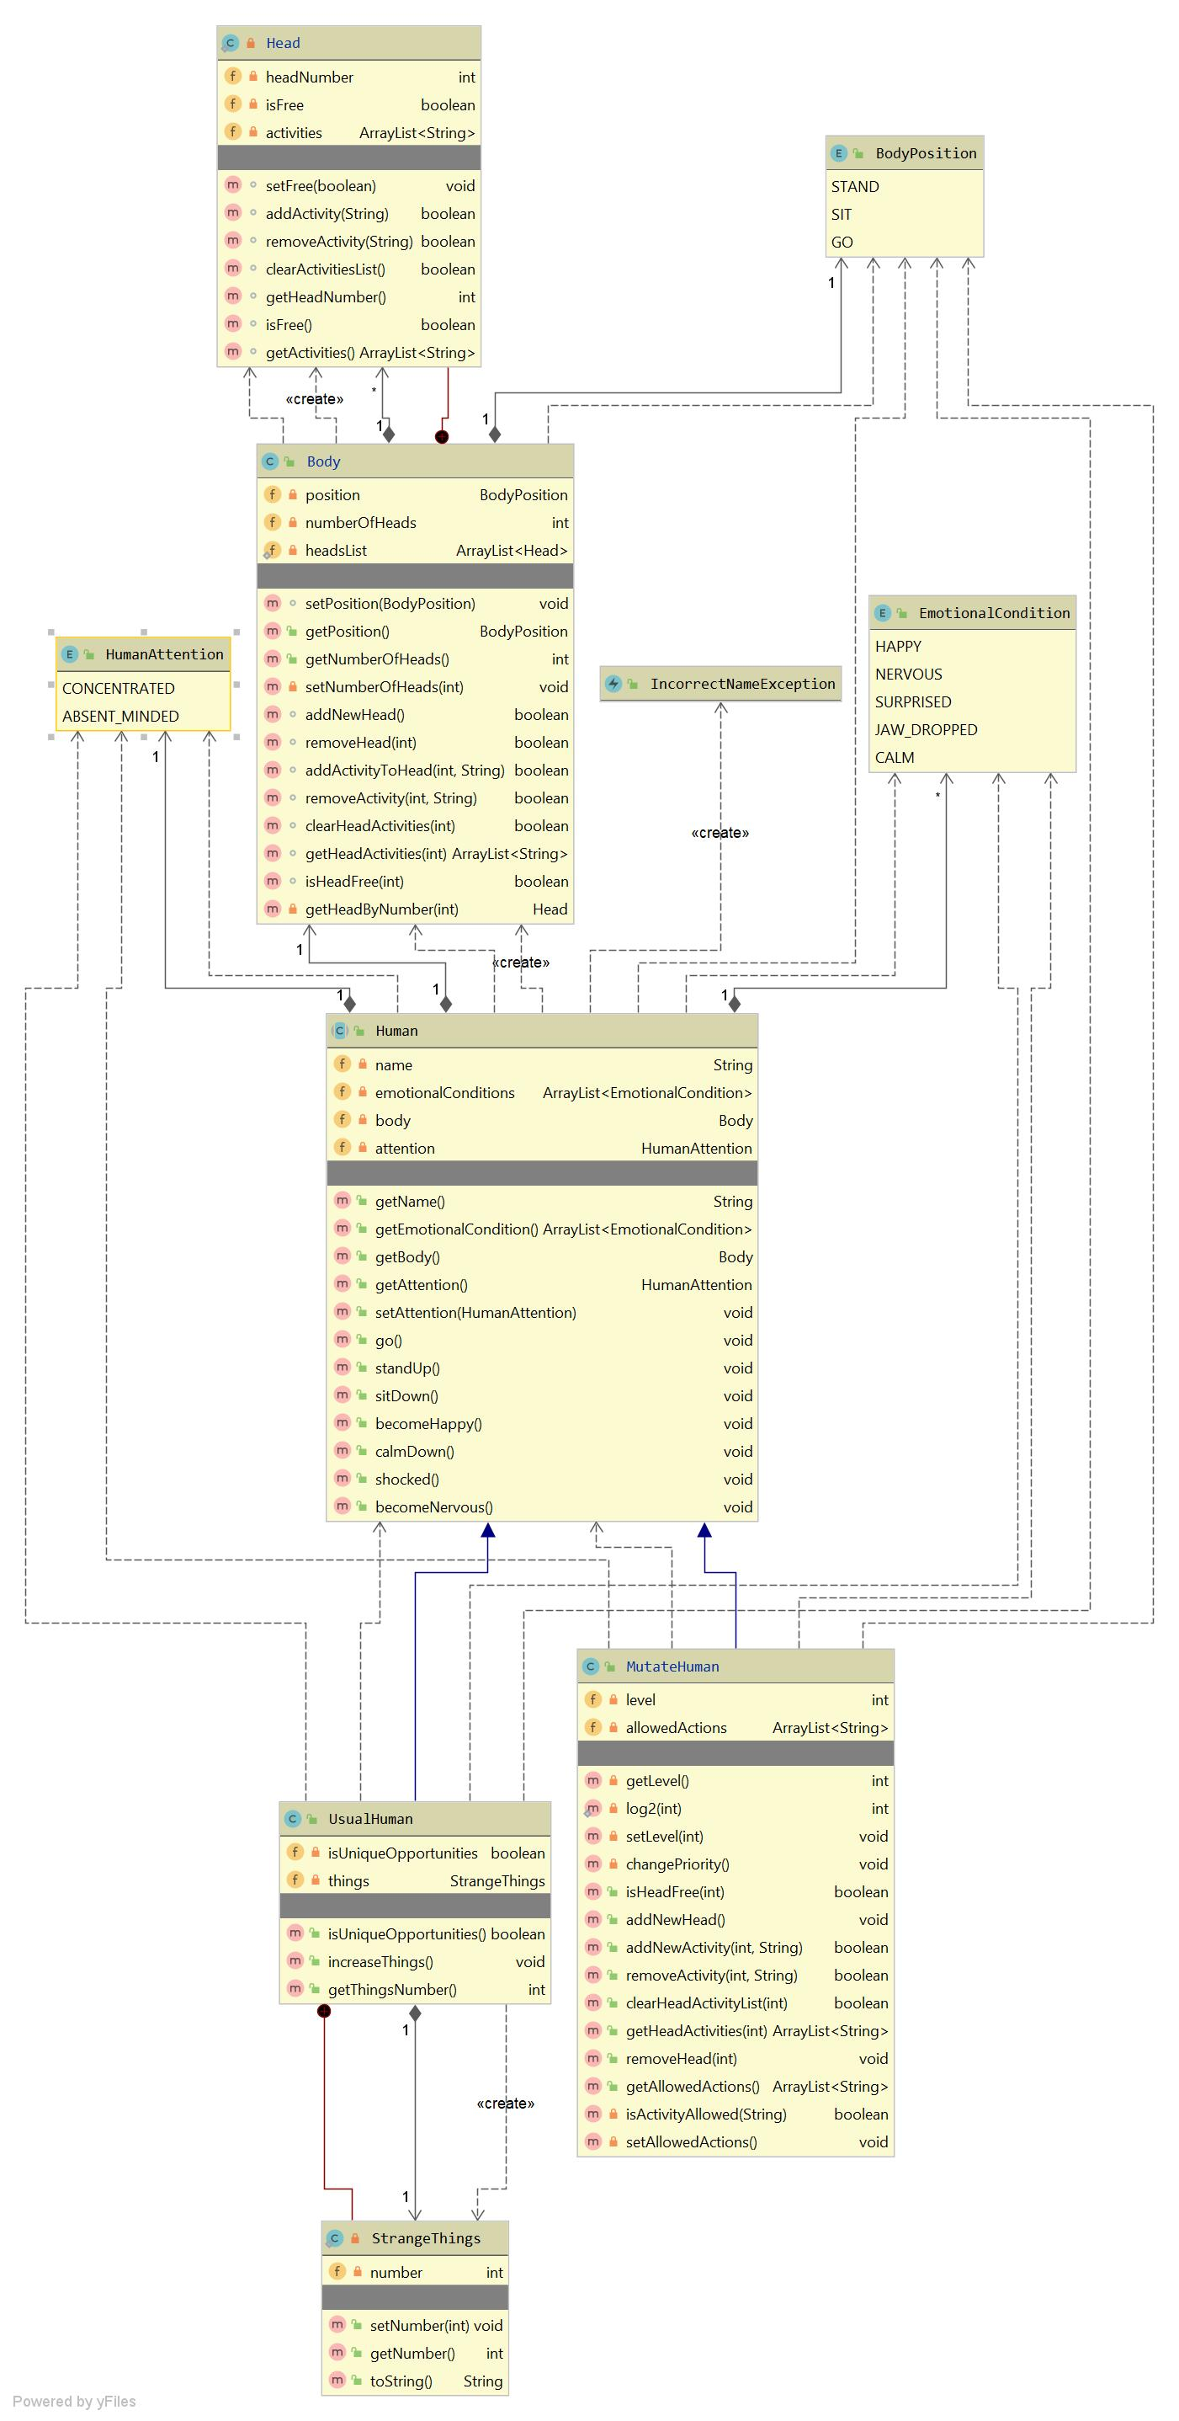
2. Java-файлы – github.



***Вывод***